尊敬的参展商：
欢迎参加2024年春季“全国汽车配件交易会暨全国汽车配件采购交易会”！
展览会将于5月13日-15日在沈阳国际展览中心举行。
本手册为您参加2024年春季的“全国汽车配件交易会暨全国汽车配件采购交易会”提供重要信息。
您可以登录我们的官方网站www.chinaqipeihui.com查阅或下载本手册。
本手册的最终解释权归主办单位。
请仔细阅读本手册，并将需回复的表格在所注明的截止日期前回复我们，以便我们及时提供您所需要的服务。
衷心预祝各位参展商在展览会期间收获丰盛！

易通全联（北京）国际展览有限公司
2024年3月

目录
内容 页码
A.展会综合信息
1、展会名称 P3
2、展会日期与时间 P3
3、展会地点 P3
4、组织单位 P3
5、展会指定境内展品运输代理公司 P4
6、展会指定特装管理及主场运营商 P4
7、展会指定酒店接待及旅游代理 P4
8、展馆分布图 P5
9、布撤展行车路线图 P6
10、展馆位置及交通示意图 P7
B.参展指南
1、展馆技术数据 P9
2、展品运输 P9
3、票证使用 P11
4、标准展位、特装展位基本信息及规则 P12
5、特装管理及主场运营商 P17
6、展具租赁 P20
7、展会注意事项 P21
8、展会指定酒店接待及旅游代理 P25
A 展会综合信息
1、展会名称
全国汽车配件交易会暨全国汽车配件采购交易会
2、日期与时间
布展：装修商 5月11日-12日 8：30——17：00
参展商 5月12日 8：30——17：00
展览：5月13日-14日 9：00——16：30
5月15日 9：00——12：00
撤展：5月15日 12：00——21：00
（特装主体结构15:00之后开始拆除）
3、展会地点
沈阳国际展览中心
地址：辽宁省沈阳市苏家屯区会展路9号
4、组织单位
全联汽车摩托车配件用品业商会
易通全联（北京）国际展览有限公司
易通全联（天津）国际展览有限公司
咨询电话：010-65533297、65533167、18611300650、18611300658
联系人：邢晓敏 金平 姚白峰 蒋薇 薛雅芳 王一辰 赵航
展会网址：http://www.chinaqipeihui.com
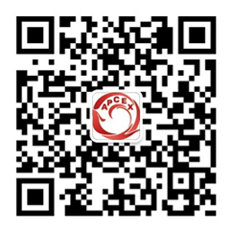
展会微信公众号：chinaqipeihui_2014
邮箱： chinaqipeihui@sina.com
5、展会指定境内展品运输代理公司
辽宁迪沃斯特会展有限公司
负 责 人：鲍 冉 联系电话：15804046646
现场服务：李铁阳 联系电话：13591442177
仓 储：许光远 联系电话：13840250213
6、展会指定特装管理及主场运营商
北京国机联创广告有限公司
W1、W2馆：韩天宇 电话：010-82669951 手机：15201592767
E1、E2馆：王磊 电话：010-82609101 手机：13811657807
地址：北京市丰台区南四环西路128号诺德中心1期四号楼15层
特装报图、申请缴纳水电、管理费、押金，请登录主场服务平台http://www.bjgjlc.com 支持QQ：924566808
7、展会指定酒店接待及旅游代理
沈阳中意会议展览有限公司
联系电话：024-31771600 传真：024-23520200
联系人：甄秋燕 手机：15041229666
负责人：李志强 手机：13066606604
邮箱：821839709@qq.com 咨询QQ：821839709
地址：沈阳市浑南新区新隆街1-26号金廊万科中心二层
8、展馆分布图

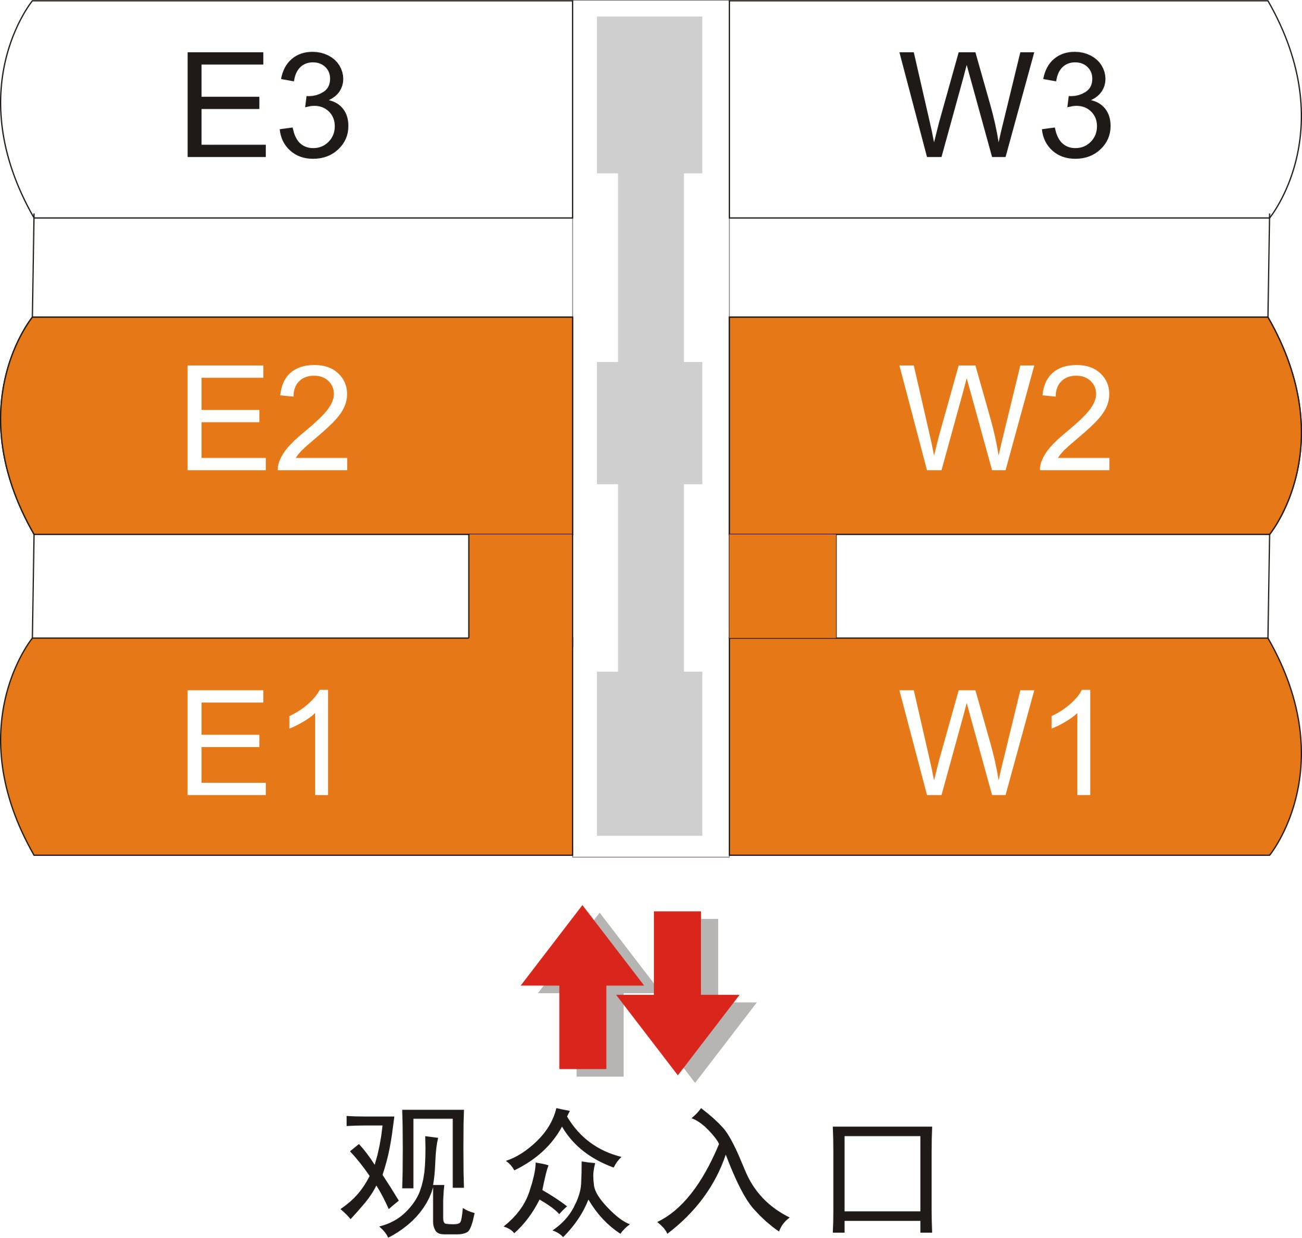

- 布撤展行车路线图

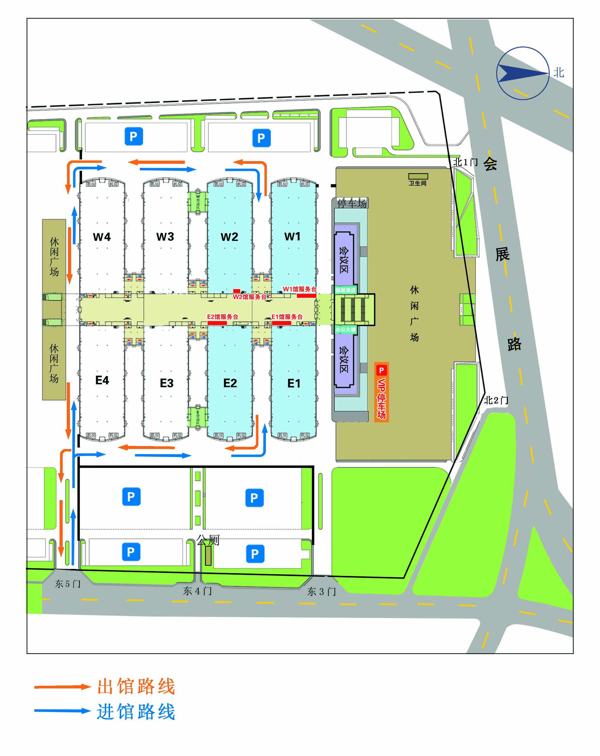

10、展馆位置及交通示意图
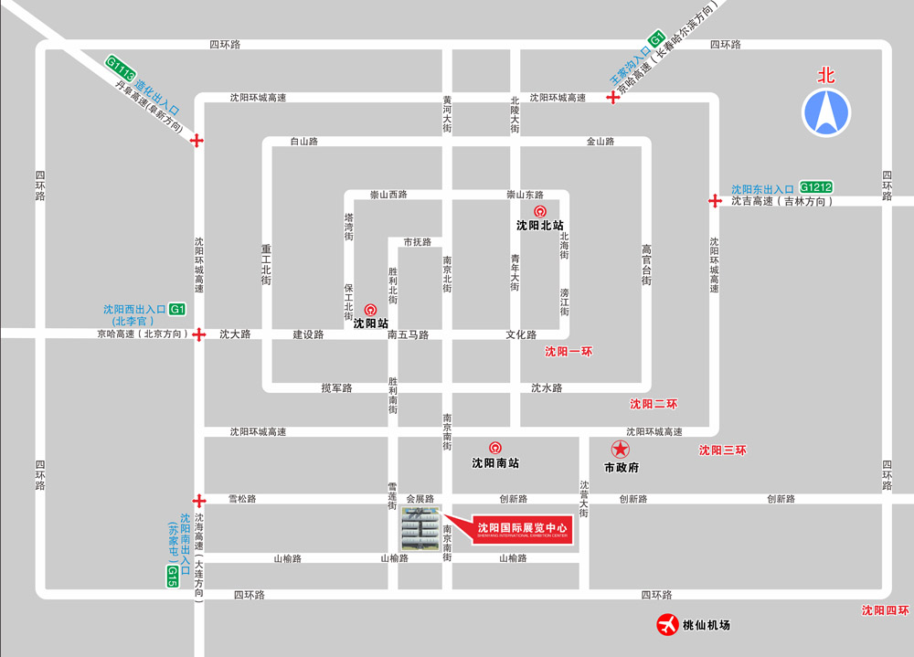
交通指南：
公交路线：
沈阳北站出发：
1、333路-沈阳国际展览中心
2、324路-换乘137路-南京街会展路站-步行560米到达沈阳国际展览中心
- 地铁2号线-五里河站购物艺术中心出口-换乘333路-沈阳国际展览
中心
沈阳站出发
1、324路、240路-换乘137路-南京街会展路站-步行560米到达沈阳国际展览中心
2、327路-换乘333路-沈阳国际展览中心
沈阳南站出发
1、333路-沈阳国际展览中心
2、有轨电车1号线-沈阳国际展览中心
地铁路线：
- 地铁2号线-白塔河路站C出口-换乘有轨电车1号线-沈阳国际展览中心
- 地铁2号线-五里河站购物艺术中心出口-换乘333路-沈阳国际展览中心
出租车路线（仅供参考，以实际为准）
1、市府广场-沈阳国际展览中心（全程19公里）
2、沈阳站-沈阳国际展览中心（全程18公里）
3、沈阳北站-沈阳国际展览中心（全程22.5公里）
4、沈阳南站-沈阳国际展览中心（全程5.8公里）
5、桃仙机场-沈阳国际展览中心（全程18公里）
外地来沈货运车辆路线
- 沈海、京哈高速-三环路（绕城高速）-沈大高速苏家屯站下高速-雪松路直行3公里到达展馆。
- 丹阜、沈本、沈抚-沈阳站下浑南中路、西路至南京南街直行到达展馆。
B.参展指南
- 展馆技术数据
展馆 | 限高（米） | 承重（T/㎡）
E1馆 | 4.5 | 5
E2馆 | 4.5 | 5
W1馆 | 4.5 | 5
W2馆 | 4.5 | 5
备注：个别区域限高、承重数据不同，以具体通知为准。
- 展品运输
展会指定境内展品运输代理：
辽宁迪沃斯特会展有限公司
负 责 人：鲍 冉 联系电话：15804046646
现场服务：李铁阳 联系电话：13591442177
仓 储：许光远 联系电话：13840250213
- 项目及收费
业务区段 | 项 目 | 单 位 |  | 单 价 |  | 备 注
提前  到货 | 仓库  卸货费 | 立方米 |  | 20元 |  | 物流代收货物，不含搬运费与仓储费
提前  到货 | 仓储费 | 立方米/天 |  | 10元 |  | 1立方米起，按自然日计算
卸货区  至展位 | 现场  搬运 | 立方米 |  | 单程75元  双程140元 |  | 人力或叉车搬运，含开、装箱费；1立方米起；特殊组装、二次移位另行收取服务费
卸货区  至展位 | 驾驶室 | 个 |  | 单程300元  双程580元 |  | 请自备托架，并派人跟随
* 吊机和5吨以上叉车必须在布展期前提前一周预订，费用按照市场价收取；大宗货物需要叉车、人力跟随服务请提前联系，索取报价。
空箱仓储 | 立方米·天 |  | 10元 |  | 1立方米起，按自然日计算
展品  回运 | 由指定物流公司及其合作公司提供回运服务  提示：请勿选择非指定物流服务商，若因此造成损失，恕不负责
2)展品唛头
请务必黏贴于展品的外包装上不少于2面
*特别提醒：唛头一定注明收货人、联系电话，否则仓库将不予收货
发货人 | 联系方式：
参展单位：
展会名称：
收货单位：百瑞物流
收货地址：沈阳市苏家屯区沈阳国际展览中心服务区南门百瑞库房
收货人：许光远 13840250213（转） （展商收货人联系方式）
展馆号： 展位号：
（填写举例：标展E1001，前两位数字E1为展馆号，后面001为展位号；特装E1T01，前两位数字E1为展馆号，后面T01为展位号）
数量： 重量： 公斤 体积： 立方米
发货要求：
a.包装要求：展品的外包装要结实、防雨并适合反复搬运，1吨以上的展品要标明重心及吊装线；
b.展品发运后须及时电告，恕不受理运费到付业务；
c．为维护展商的权益，建议参展商自行购买适当的全程保险，展品如有损坏,物流公司负责提供商务记录，并协助理赔事宜；
d.若参展单位未投保任何保险，展品在搬运过程中由物流公司责任造成的损坏，物流公司与参展商协商进行赔偿（最高赔偿额为该件展品装卸费的5倍）；
e. 展商必须自行对展品的现场操作(包括装、卸货，开、装箱及吊装等全部事宜)安排人员指导和监督，否则物流公司将无法提供以上服务；大件展品就位时必须在展位边线以内，否则物流公司有权撤出展品，并不退已付运费，不承担由此带来的任何责任。
3)自行运输或委托运输车辆
参照布展行车路线图，服从展馆和主办单位统一调度，有序进馆。
进馆时间：8：30—17:00。
17:00之后进馆收取加班费。
4) 车证: 进入卸货通道需现场办理车证
所有进入卸货通道的布、撤展车辆均需在展馆车辆入口处缴费办理《布撤展车辆通行证》。收费标准：40元/辆/120分钟 ，押金300元，超时收费150元/辆/小时。车辆卸货后请及时驶出卸货通道。闭馆后禁止在展馆范围内停留，违者罚款1000元。
5)展期车辆管理
展览期间按指定停车场停放。小车收费标准：2元/小时/辆，最高不超过20元/天/辆。
禁止一切车辆（包含手推车、脚手架）进入到展馆连廊服务区。
3、票证使用
1)参展证
参展证按每9㎡展位面积配发3张。
2)领取证件
请各参展商务必于展前在展会微信公众号上填写相关信息，并于5月12日，在沈阳国际展览中心展商报到处凭参展企业二维码在自助机上打印证件。
3) 丢失证件
于5月12日，在展商报到处或自助机上付费补办，20元/张。
4)证件使用
布展及展览期间参展商须全程佩戴参展证。
5)餐食提供
展出期间，主办单位每天中午免费为每个展台提供二份工作餐，凭参展企业二维码领取。当日有效，过期作废，不予退换或折算现金。请妥善保管该二维码！
4、标准展位、特装展位基本信息及规则
4-1 标准展位管理规定
1）基本配置：
3×3m²展出面积、一块中英文名称楣板、220V/500W单相电源插座一个、照明灯2 只、咨询桌1 张、椅子2 把。
2）管理规定：
a.展位内装饰限高2.5米，展台及产品发布画面，应小于标准尺寸10CM。
b.所有标准展台的搭建材料及展具均由运营商提供，展商应爱护展板、展具及展馆设施，严禁在展板及展具上装嵌金属尖钉，刀刻、涂写及钻孔，展板上禁涂油漆，自带宣传品禁贴破坏性强的胶带纸和使用胶水。如有违反规定，将按展板110元/块, 八棱柱120元/根 , 扁铝80元/根予以罚款。
c.展品、展具不得超出展位边界；不得随意拆卸展架、展具；不得将重物、画框直接挂靠在展板墙上；不得将展品悬挂在楣板上；不得将自带展具连接在配置的展架展具上，以防展台倒塌。若展商违反规定导致人员伤害和财产损坏，将由展商负全责。
d.展位内提供单项插座，只可接驳于电视、电脑、手机充电器等，超出标准用电及展品用电需办理独立专用电源。
e.未经主办单位允许展商不得在公共区域上悬挂、粘贴各种宣传饰品及其它物品，不得在自己的展位之外分发任何展品、宣传材料。
f.所有包装箱、储存用品必须在开展前转移出展台，存放于指定空箱堆放处。
3)展位搭建如需改动，请于2024年4月13日前通知主办单位，之后及现场改动必须向展馆缴纳改动费用。
4-2 特装展位及标展改空地展位施工管理规定：
请严格遵循报馆文件中的相关要求，下列事项为重点提醒
1）施工单位需根据展会施工管理规定进行设计，提交施工图纸审核并缴纳相关费用。
2）馆内不允许明火作业，不允许携带任何易燃、易爆、有毒物品及腐蚀物质进展馆施工。
3）所有的搭建、布展用材料和展台布置的材料必须是阻燃材料，并应符合消防要求及相应措施。禁止使用弹力布、窗帘布、纱制品等各类针棉织品装饰展台。
4）所有展台都不允许利用展馆结构吊挂，请展商及搭建商在展台设计过程中注意此项。
5）所有展商或其搭建商在开展前须将展台打扫干净并清理所有的垃圾或委托专业保洁公司保持展台清洁。
6）搭建要求
a. 本次展会特装展位限高4.5米，位于标展区域的标改特展位，面积小于36平米的限高3.5米，开口形式请遵守组委会发布的图纸指示，背靠背展位高度不同的情况下，高出一方必须做白色美化处理，严禁设计搭建二层展位，个别需求必须经组委会同意方可实施。
b.展台地面必须铺设地毯或其他的合适材料（必须达到防火等级要求）。注意设计合理性，避免地台与地面的落差造成公众人身伤害。
c.任何展台结构或展品都不得超出展位边界。包括：参展商的公司名称、标志灯箱和海报、音视频设备等。
d.不得利用相邻展台的墙板作为自己的背景板。不得在相邻展台的背板或侧板上展示参展商的名称和标志等。
e.展台设计有地台的，必须设置无障碍过道，转角处必须做钝化处理，在展台地台施工完成后，必须在地台边缘设置明显的安全警示标记。主办单位保留对不符合标准的展台设计及搭建进行调整、拆除的权利。
f.不管是为了展台搭建还是展品装配，不得在展馆地面、柱子或墙面上钉钉、钻孔。严禁在展馆地面、公共通道的柱子或墙面上使用黏合剂、胶粘物做任何装饰。展商将负责由于其职员或其委托搭建商的不当行为造成的损失。
g.使用玻璃材料装饰展台，必须采用钢化玻璃，要保证玻璃的强度、厚度（幕墙玻璃厚度不小于8mm），玻璃的安装方式应合理、可靠，必须制作金属框架或采用专业五金件进行玻璃安装，框架及五金件与玻璃材料之间要使用弹性材料做垫层，确保玻璃使用安全。大面积玻璃材料应粘贴明显标识，以防破碎伤人。若使用玻璃地台，则结构支撑立柱、墙体必须固定于地台下方，不得直接在光滑玻璃面上方搭设展台结构，确保结构稳定。
h.钢结构立柱应使用直径100mm以上的无缝钢管，底部焊接底盘，上部焊接法兰盘以增加连接点接触面积，以保证展台结构的牢固性。
i.展台结构主体墙落地宽度不应小于120mm，以确保墙体与地面的接触面积，超过6m的大跨度墙体及钢框架结构之间应在顶部加设横梁连接，下部须加设立柱支撑，保证展台整体刚度和稳定性。
j.搭建期间施工人员必须佩带安全帽，高空作业人员（工作范围在2米高以上）必须佩带安全带。
7)展台装修与分界
a. 所有搭建及展示行为必须依照合同在规定范围内进行。
b.参展商不得在自己的展位之外展示、悬挂或分发任何展品、宣传材料。
c.未经主办单位允许展商不得在公共区域上悬挂或粘贴各种宣传品及其它物品。
d.展台内搭建物不得妨碍展馆室内消防系统、空调出风口及通风口的正常运作，展位的所有出入口必须保持畅通无阻，搭建物或展示品不得阻碍主办方或消防规定的各个通道及展厅内各个大门。如有违反，主办方及消防部门有权进行现场整改。如涉及费用，将由展商承担。
e.任何临时搭建物的开门与消防栓、电机、机械升降装置及报警铃之间必须保持至少1.2米的距离。为便于安全检查，展台的背板与展馆墙面应保持至少60厘米距离。
f.如果指定主场运营商认为展台设计中的背板或侧板阻碍通道及展厅各大门，指定主场运营商保留要求其改变、修改、降低或缩短背板或侧板的尺寸的权力。另外面向其他参展商展台或公共区域的墙板应符合主办单位认可的质量要求。
8)油漆及涂料
展会布展及展出期间，不得在展馆内对展品和展览材料进行油漆、涂料的涂刷工作。仅可在进馆期间，所有安全保护措施就位的情况下才能进行小面积的修补工作。严禁使用任何具有刺激性气味及不符合环保及安全的油漆或涂料进行展台装修。
安全防护包括：
a.不得在上风处进行油漆；
b.使用无毒油漆；
c. 地面上铺设塑料防漆布；
d.不得在展馆垂直建筑(即墙壁)附近油漆；
e.不得在展馆内或展馆附近冲洗油漆材料。
9）用电管理
严禁私接电源及超负荷用电，违者予以3—5倍罚款。
5、特装管理及主场运营商
展览会指定北京国机联创广告有限公司为本届展会的主场运营商，全权负责特装展台图纸审核、特装展台施工管理、水电气申报及收费等服务。
请仔细阅读并遵守本手册相关内容及官网上发布的《2024沈阳汽配会报馆文件》，有问题和要求，请随时联络北京国机联创广告有限公司。
联系方式：
- 主场审图联系人：
W1、W2馆：韩天宇 电话：010-82669951 手机：15201592767
E1、E2馆：王磊 电话：010-82609101 手机：13811657807
系统平台操作支持QQ：韩天宇 924566808
地址：北京市丰台区南四环西路128号诺德中心1期四号楼15层
报馆截止时间：2024年4月26日中午12点
提交资料样本：请至官网下载专区下载www.chinaqipeihui.com
收费标准
- 相关资费
场地管理费 |  |  | 1、特装高度超过4.5米，将加收25元/平米的审图费。  2、车辆卸货后请及时驶出卸货通道，闭馆后禁止在展馆范围内停留，违者罚款1000元。  3、搭建商货车车证需至展馆车辆入口处现场办理。  4、禁止一切车辆（包含手推车、脚手架）进入到展馆连廊服务区。
28元/㎡（4月26日中午12时前申报并缴费）
40元/㎡（4月26日中午12时后）
搭建商货车车证：40元/辆/120分钟，押金300元,超时收费150元/辆/小时
标展变异管理费：150元/展位（双开口展位*2） |  |  | 利用标展结构的情况下，限高3.5米
特装面积 | 影音押金 | 施工清洁安全押金及电箱押金(500元/处) | 合计总押金
100㎡以下 | 2000 | 10000 | 12000
101㎡至200㎡ | 2000 | 15000 | 17000
- 所有违规行为经劝阻无效的，主场可以直接从押金中扣除，如不足以支付，保留追偿的权利。
- 以上费用要求提前在线支付或汇款。
- 如参展商代缴费，则视同参展商同意承担全部责任。
- 必须配备二级电箱，如果违反将导致不能及时供电，并扣除押金500元。
- 展台搭建完成后，搭建过程中所剩下的废弃物，搭建商需自行带走，请勿遗留在展馆，一经发现将扣除相应施工押金。
施工证 | 4月26日12时之前办理20元/张  4月26日12时之后办理40元/张
安全员  袖章 | 20元/个 |  | 每个特装展位现场必须安排施工安全员，每100㎡一人
灭火器 | 特装展位须按每36㎡不少于2具，36㎡外每增加36㎡增加2具的标准配备 |  | 自行配备4kg ABC 型干粉灭火器，或布展期间与展馆办理租赁，20元/具，押金100元/具。
安全帽 | 进场前带好安全帽，否则禁止进场。 |  | 自备符合《安全帽标准GB2811-89》的安全帽，或现场与展馆办理租赁，20元/顶，押金50元/顶。
现场保险 | 必须投保展期现场人员、搭建物、三者险 |  | 可以选择推荐保险公司也可以自行投保。
2）加班费
施工加班申请及费用标准
加班时间段 | 收费标准（不足36㎡按36㎡计算）
17:00-21:30 | 6元/㎡/小时，2小时起
21:30—24:00 | 10元/平米小时，2小时起
备注
1．原则上不接受24点以后的加班申请。
2．加班手续仅限在主场服务处现场办理，不接受提前汇款。
3. 需加班的展台应于15：30前到主场服务处办理加班申请手续，超时申报加收30%。
4. 根据展馆规定，加班每天只接受一次申请，不受理续报加班。
5．可通过现金方式办理。
6. 私自加班的按照标准收费的3倍收取罚金。
3）电费及展位电源申请表（标展增加用电需照此办理）
项目 | 规格 | 预租价格/元  （4月26日12时前申请并缴费） | 标准价格/元  （4月26日12时后申请并缴费）
临时用电 | 220V/16A | 400元/个/展期 | 480元/个/展期
照明用电 | 220V/16A | 550元/个/展期 | 660元/个/展期
照明用电 | 220V/20A | 650元/个/展期 | 845元/个/展期
照明用电 | 220V/25A | 950元/个/展期 | 1140元/个/展期
动力用电 | 380V/16A | 850元/个/展期 | 1020元/个/展期
动力用电 | 380V/32A | 1550元/个/展期 | 1860元/个/展期
动力用电 | 380V/80A | 3550元/个/展期 | 4260元/个/展期
*以上用电63安培以下每处需缴纳电箱押金500元,63安培以上每处需缴纳电箱押金1000元。电箱押金不单独收取，如丢失或损坏将直接从施工押金中扣除。
*特别提示：与电源接驳需展台电工自行完成，必须要符合行业要求。
*扩音设备不予接电。
*展期用电在布展最后一天的下午13:00送电。（或依展馆现场通知）
*由参展商、搭建商自身原因引起的二次接驳，按照200元/次收取二次接驳费。
*搭建商必须负责每天闭馆时的断电操作。
*照明电源及机器设备动力电源必须分开申报，严禁混用。
*以上预订缴费的项目，如需退换，要扣除租赁费用的30%作为人工费、材料费
施工费
6、展具租赁
编号 | 名称 | 规格（cm) 长*宽*高 | 单位 | 单价 （元/展期） | 押金 (元/展期） | 备注
1 | 折叠桌/简易桌 | 120*40*74 | 张 | 120 | 100
2 | 咨询桌 | 100*50*76 | 张 | 120 | 100
3 | 玻璃圆桌 |  | 张 | 140 | 200
4 | 折椅 |  | 把 | 30 | 50
5 | 吧椅 |  | 把 | 80 | 100
6 | 高玻璃展柜 | 100*40*200 | 个 | 350 | 300
7 | 玻璃展柜/展示柜 | 100*60*95 | 个 | 200 | 200
8 | 梯形台 | 130*60*80*100 | 组 | 280 | 200
9 | 货架 | 100*30*180 | 组 | 200 | 200
10 | 网片 | 120*80 | 张 | 50 | 50
11 | 层板 | 100*30 | 套 | 60 | 100
12 | 饮水机 |  | 台 | 120 | 200 | 含一桶水
13 | 电视 | 42寸 | 台 | 1200 | 3000
14 | 现场  展位改动 | 加装展板 | 张 | 40 | 无 | 现场办理
14 | 现场  展位改动 | 拆展板 | 张 | 30 | 无 | 现场办理
14 | 现场  展位改动 | 标展改空地 | 个 | 150 | 无 | 现场办理
注：1、租赁物品以实物为准，图片仅供参考。
2、凡租赁的物品送到展位后需退租、调换的加收30%用工费。以上价格如有变动，解释权归沈阳鑫峰展览展示工程有限公司。
租赁业务联系人：尹晓雪13591492350 丁雪松15942093350
3、现场展位改动联系人：王晔 手机：13897944800
7、展览会注意事项
1）展台的清洁工作
布展期间：参展商、搭建商在进馆搭建期间，轻型生活垃圾可放于通道处，搭建产生的大型施工垃圾必须自行清除至馆外指定垃圾存放处。
开展期间：在展会期间主办单位将负责展会开幕前和展期每天开馆前进行通道的清扫工作，但是请参展商负责保持在任何时候自身展台内的整洁。每天闭展后请参展商将垃圾放在通道处。
撤展期间：展会结束后，展商／搭建商需要彻底拆除本展台内的全部设备及展台结构，并将垃圾清除出馆，如有恶意遗弃，主场运营商有权扣除其全部施工押金。
2）水源、电源及压缩空气的供应
本展会指定主场运营商北京国机联创广告有限公司承办所有电源和压缩空气供应，所需费用由参展商或搭建商支付。
因安全方面原因，所有的水、电和压缩空气到主开关（一级电箱）的连接由展馆方来操作，其它任何单位不得进行施工。由主开关（一级电箱）到展位的电线连接由展商负责。走线必须安全以避免发生事故。
主办单位提供馆内一般照明:电力规格为：三相380V/50HZ，单相220V/50HZ
每天闭馆十分钟后停止电力供应。
在布展、撤展期间，可安排临时动力供电。展商要提前向主场运营商申报。
动力用电与照明用电必须分开申请。
电气施工人员必须持有国家劳动部门核发的专业操作证书。在施工期间要严格遵守各项规章制度，不违章作业，配合主场运营商及展馆的检查。
所使用的各种照明灯具及各种用电设施及材料应具有国家专业安全认证。所有电源线均应使用双层绝缘护套铜线，绝缘强度须符合标准。展台电器连接端子必须完全封闭，不得裸露。
租用气源和水源的参展商需自备空气干燥过滤器，及上下水循环装置。
根据沈阳市政府有关规定，如有机器需循环用水，展商需自带水循环装置，严禁直排水，否则展馆有权拒绝其用水申请。
3）展台拆除
特装主体结构必须在5月15日15:00以后才可开始拆除；展商或搭建商需在当日21:00之前完成撤展并恢复展位地面原貌。逾期，主办单位将有权自由拆除这些物品。由此产生的拆除和存储费用，以及被盗、丢失和损害风险由展商承担。
展台拆除后需至主场运营商现场办公室，通知相关工作人员并核查无误后方可离开展馆，否则由此而引发的不良后果将由参展商或搭建商承担。
展览会结束时，展位包括地面必须恢复至其原貌。展商须对其对展馆建筑及其设施造成的损坏以及泄漏的油污对地面造成的损害负责。所涉及的相关费用将从展台押金中扣除，如保证金不足以支付赔偿额，主场运营商将向参展商追缴不足部分。
4）消防
不得使用任何易燃易爆的装修材料及加工材料（参展油品类只能携带少量油样或外包装展示）。
特装展位需按要求配备灭火器。
防火通道及设施在任何时候都要保持通畅。
展馆内严禁吸烟，包括公共通道、展位内、卫生间。
所有展商及其承包商、工作人员、代理、服务人员等必须遵守《中华人民共和国消防法》，服从沈阳市消防局、主办单位、主场运营商及沈阳国际博览中心的消防安全规定。
a.任何人遇到火情，无论大小，都应启动火警警报，并及时通知现场工作人员，尽力将其扑灭或控制，并撤离附近的所有物品。
b.展台挡板及其他专用服务区内部不能存放包装材料或宣传册。展馆内部及周边的消防通道必须保持畅通无阻。
c.以下情况必须取得沈阳市消防局的书面批准：
a)展览中演示、操作生热或明火器具、焊接设备或其他生烟材料。
b)演示、操作任何可能被认定危险的电力、机械或化学器具。如果有任何疑问，或器具可能被认定危险，请向相关部门报批。
c)严禁使用有毒或危险材料，包括：易燃液体、压缩气体或危险化学品；展位内严禁悬挂小型气球、大型广告气球等。
5）当地条例
展商及搭建商必须遵守当地安全和防火条令，以及当地的行政法规、制度。
主办方已被委托在展览场所内执行各项规则，并且有权在个别人不遵守的情况下采取必要的行动。
6）展商加班申请：展商在布展期、撤展期如需加班，需在当天下午15:30前到主场运营商现场办公室提交申请，交纳相关费用。
7）展场保安：主办单位为展场提供必要的安全保卫服务。
8）摄影及录像：只有主办单位邀请的记者方可携带摄影器材进场，参展商只能在展览会期间对本公司的展位进行摄录。主办方不允许擅自对其它展位进行摄录。
9）派发宣传品：参展商只可在本公司的展位派发宣传品、纪念品等，不得在展场内公众区域及展场周边地区派发宣传品，否则保安人员将有权没收其派发的物品。
10）参展保险：参展商应根据需要为其参展展品、展位装置自行投保，并妥善保管好展品和个人物品。主办单位对展品或个人物品的丢失、损坏等情况不承担法律责任。
11）遵守沈阳市公共场所吸烟管理规定，勿在展场内吸烟。
12）禁止流动舞台车进入展馆及室外管辖区域，违者管理部门将予以清除。
8、展会指定酒店接待及旅游代理
展会组委会指定沈阳中意会议展览有限公司负责本届展会的酒店及旅游接待，在2024年5月13日—15日的展会期间将为各界代表提供酒店接待的全面服务，详情请咨询沈阳中意会议展览有限公司。
联系方式：
联系电话：024-31771600 传真：024-23520200 咨询QQ：821839709
联 系 人：甄秋燕 (15041229666)
负 责 人：李志强(13066606604) 邮箱：821839709 @qq.com
公司地址：沈阳市浑南新区新隆街1-26号金廊万科中心二层

